**魔兽世界7.2版本剧情介绍及更新内容**。

[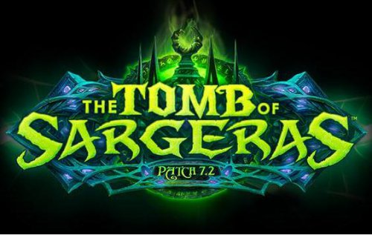](http://news.52pk.com/showpic.htm?img=http://pic2.52pk.com/files/170221/2166988_150724_1.jpg)

**魔兽世界7.2新内容介绍：**

**返回破碎海滩**

燃烧军团的恶魔大军在破碎海滩上建起了大规模建筑群，并将之用作侵略艾泽拉斯的根据地。部落和联盟在此经历了一系列的惨败，并被军团击退。如今，部落和联盟再度集结，并掌握了新的武器力量、招募了新的盟友及其他助力，是时候凯旋而归了(但愿如此)。

在联盟与部落的军队惨遭失败的地方，职业联军将会获得胜利。每个职业的大厅战役都将在破碎海滩延续，并出现一支新的势力——军团克星。玩家将帮助军团克星搭设基地，在岛屿上建立最初的立足点，并一步步击溃燃烧军团的防线，最终攻入他们的大本营。

但为了做到这一点，各个职业联盟都需要团结力量，强化某些古老的精灵建筑，并将它们升级为虚空干扰器、指挥中心或法师塔，从而获得额外的优势。

除了许多其他挑战之外，破碎海滩上还会出现新的世界任务。

**军团来袭**

燃烧军团不会停止对艾泽拉斯的入侵。随着对抗燃烧军团的斗争愈演愈烈，新一轮攻击将在破碎群岛内展开，英雄们也将再次肩负阻止入侵的使命。每次入侵都会在破碎群岛的多个区域内短暂上演激烈的战斗，并开启全新的三人场景战役，让玩家登上燃烧军团的飞艇作战。

[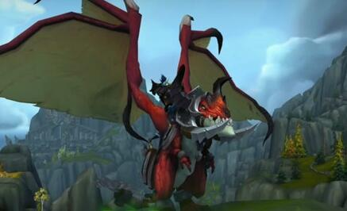](http://news.52pk.com/showpic.htm?img=http://pic2.52pk.com/files/170221/2166988_150907_1.jpg)

**其他内容：**

**飞行！**

如果你没有努力完成破碎群岛探路者第一部分的成就，那你绝对会希望能够在第二部分开启之前完成该成就。一旦玩家获得第二部分成就之后，整个账号下的角色就都能在破碎群岛上飞行。

还有比在破碎群岛上飞行更好的事吗?你可以乘坐全新的史诗职业坐骑飞行。完成破碎海滩战役，并在军团克星达到崇拜声望后，你将能够获得一头职业专属的坐骑，作为击溃燃烧军团的嘉奖。

**新的团队副本： 萨格拉斯之墓**

破碎海岸的另一端，伫立着萨格拉斯之墓。这座地下城原本是艾露恩的神殿，如今将有9名全新的首领在里面等待着你。从暗夜要塞的古尔丹手中获得第五个创世之柱——阿曼苏尔之眼后，就该深入萨格拉斯之墓地下的深渊，用创世之柱封印燃烧军团入侵艾泽拉斯的传送门了。